ẢNH CHỤP MÀN HÌNH LAB10
Câu B.
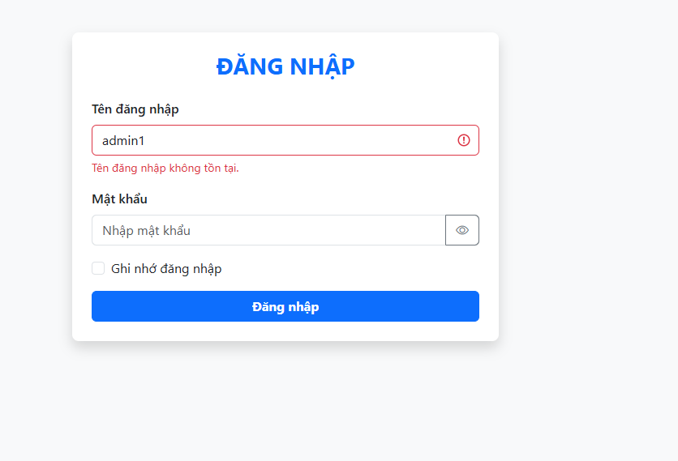
Hình 1: Nhập Username không tồn tại (Ví dụ: test) -> Báo lỗi "Tên đăng nhập không tồn tại".
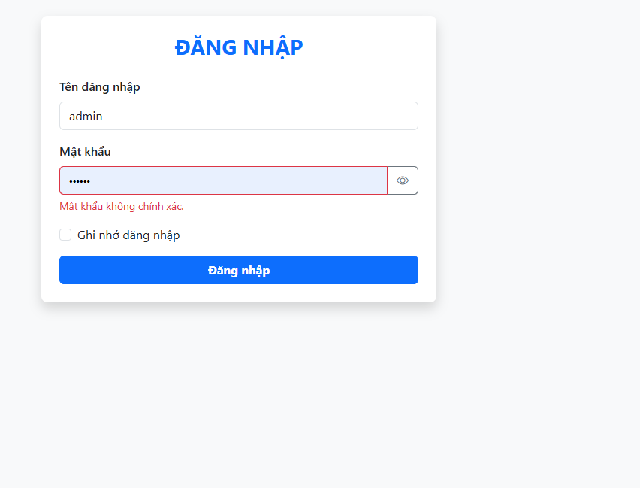
Hình 2: Nhập đúng Username nhưng sai Password -> Báo lỗi "Mật khẩu không chính xác".
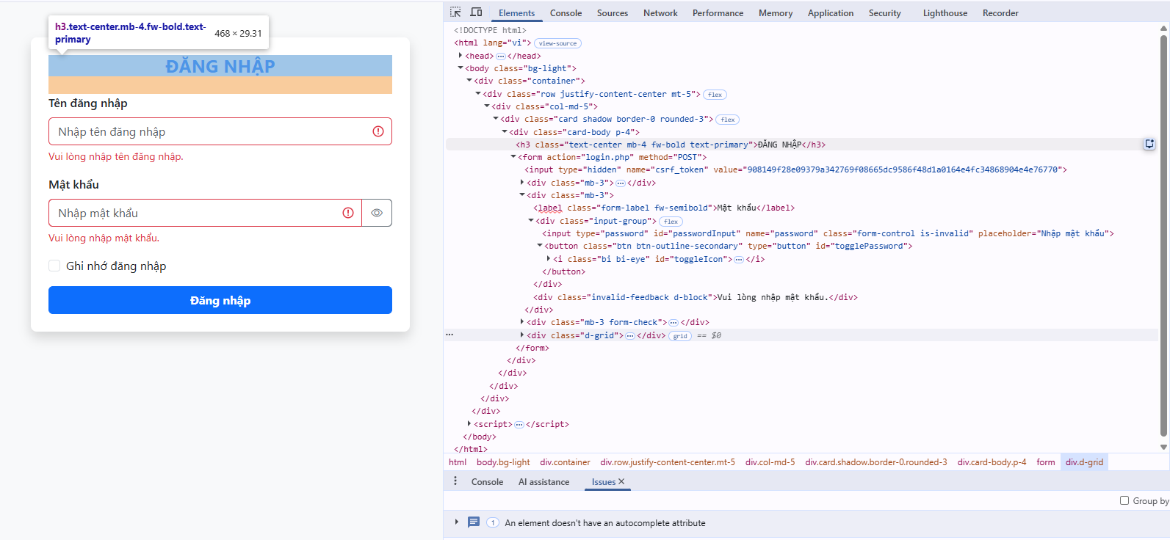

Hình 3: Bấm Inspect (F12) xóa thuộc tính required -> Để trống và bấm Đăng nhập -> Báo lỗi "Vui lòng nhập...".
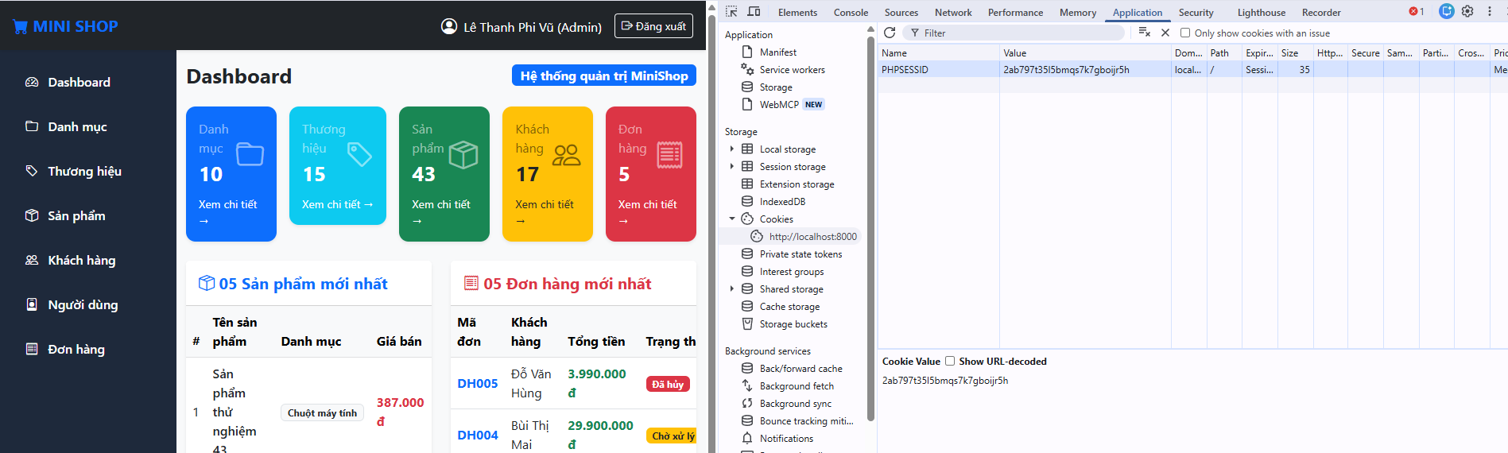
Hình 4: Đăng nhập đúng thành công -> Vào Dashboard, mở DevTools (F12) -> Application -> Cookies xem Cookie PHPSESSID.

Câu C. 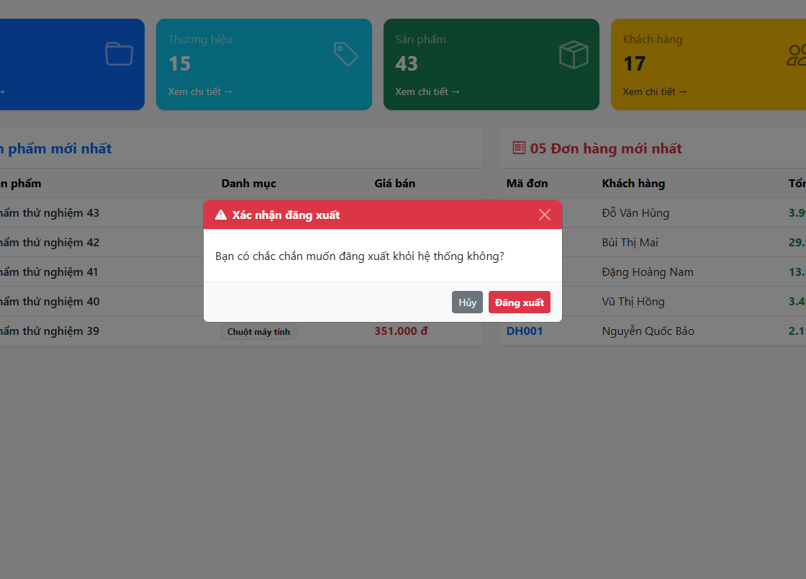

Hình 5: Màn hình khi bấm nút Đăng xuất (hiển thị Popup Modal xác nhận đăng xuất).
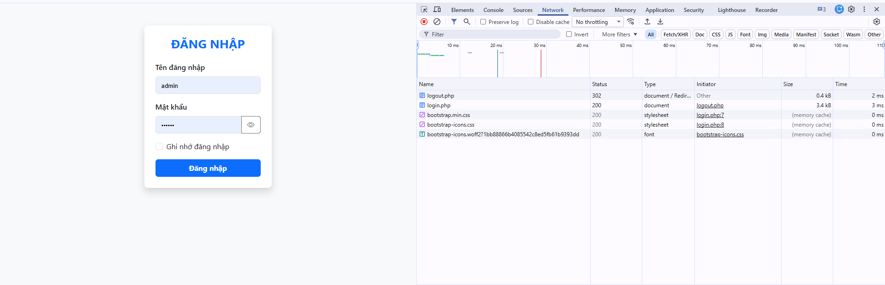
Hình 6: Sau khi xác nhận Đăng xuất $\rightarrow$ Hệ thống chuyển về trang Login

CÂU D.
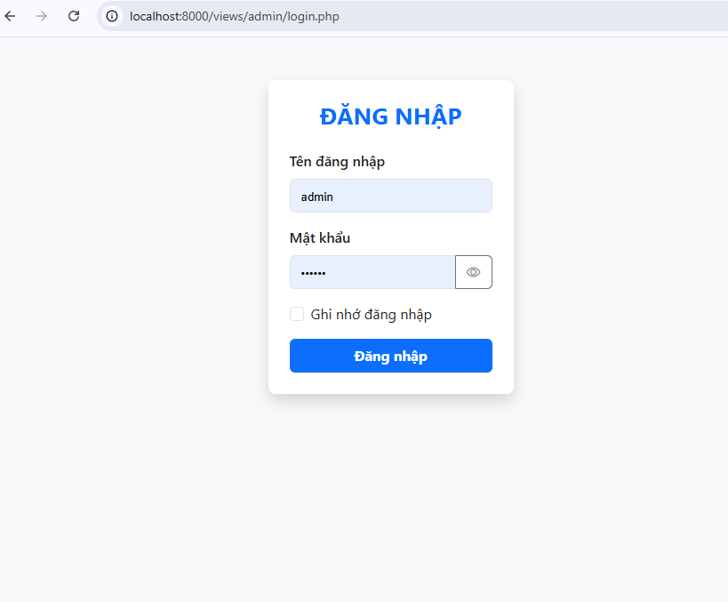
Hình 7 (AuthMiddleware): Khi chưa đăng nhập, gõ trực tiếp URL dashboard.php hoặc products/index.php trên thanh địa chỉ $\rightarrow$ Hệ thống tự đẩy về login.php.

CÂU E.
Hình 9: Mở DevTools (F12) ➔ Elements trên trang Login để thấy thẻ ẩn <input type="hidden" name="csrf_token" value="...">.
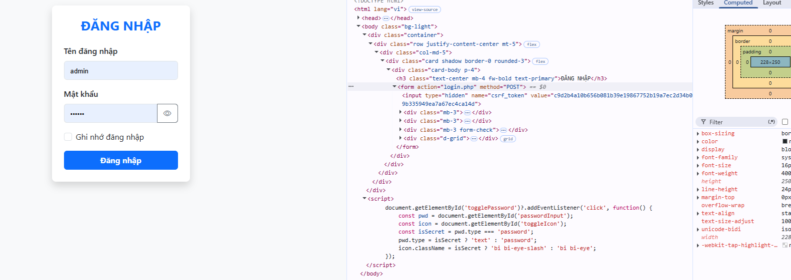
Hình 10: Cố tình sửa value của csrf_token trong DevTools rồi bấm Đăng nhập $\rightarrow$ Màn hình thông báo "CSRF Token không hợp lệ."
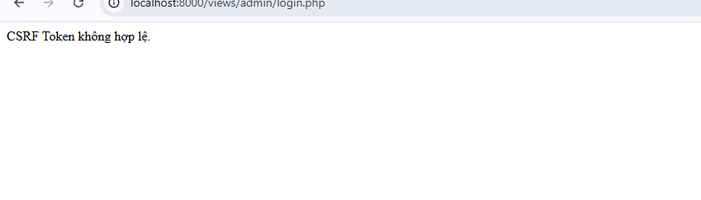
CÂU F.
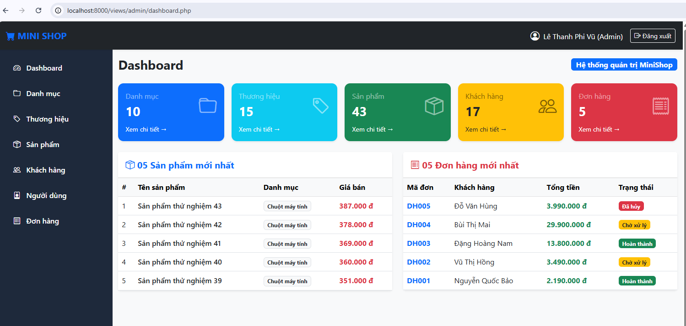
Hình 11 (Tài khoản Admin): Đăng nhập admin $\rightarrow$ Thấy menu "Người dùng" trên thanh bên trái và truy cập bình thường.
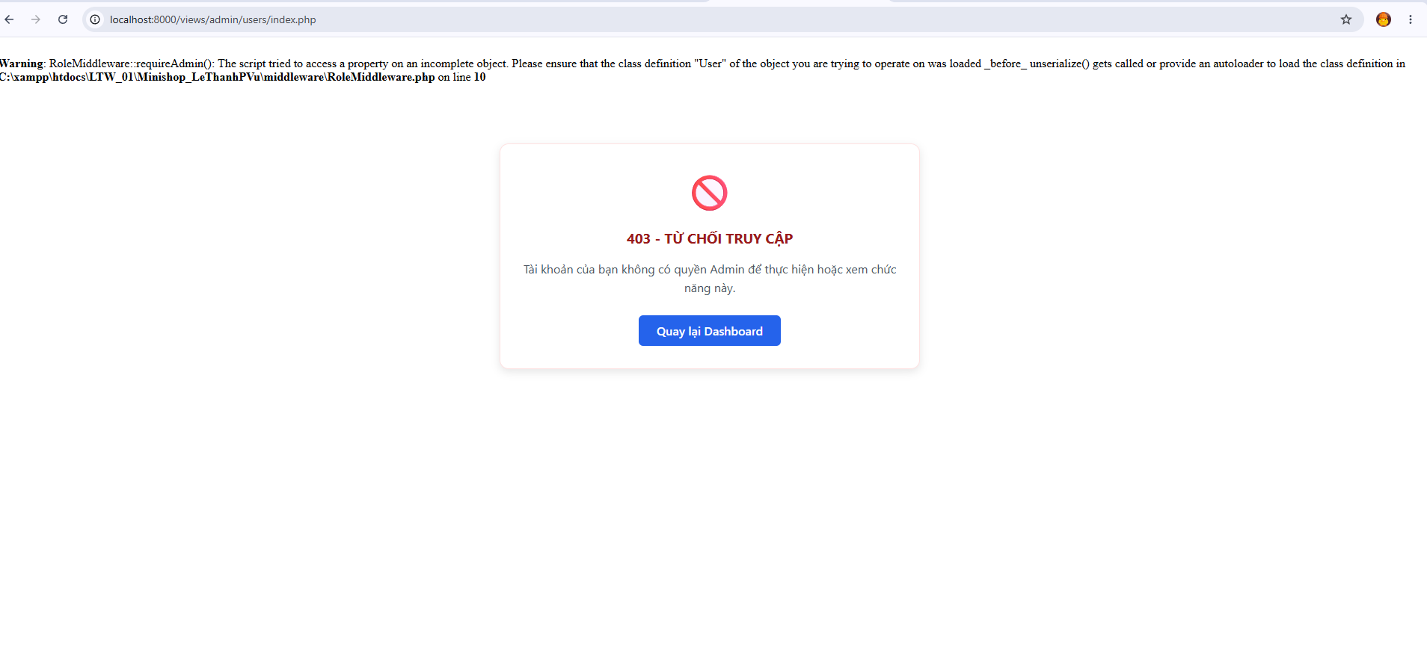
Hình 12 (Tài khoản Nhân viên): Đăng nhập nv_an $\rightarrow$ Menu "Người dùng" bị ẩn. Nếu cố tình gõ URL users/index.php $\rightarrow$ Báo lỗi 403 - TỪ CHỐI TRUY CẬP.
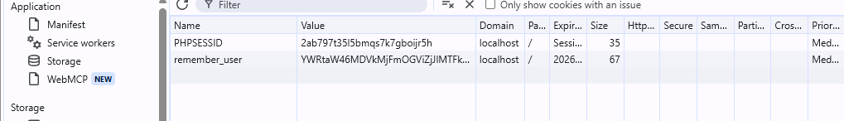
Hình 13: Đăng nhập có tích chọn "Ghi nhớ đăng nhập" $\rightarrow$ Mở DevTools ➔ Application ➔ Cookies chụp Cookie remember_user.

